Московский государственный технический
университет им. Н.Э. Баумана

Факультет информатика и системы управления
Кафедра системы обработки информации и управления

Курс «Парадигмы и конструкции языков программирования»
Отчет по лабораторной работы №3

Выполнил: |  | Проверил:
студент группы ИУ5-32Б: |  | преподаватель каф. ИУ5
Емельянов П. |  | Нардид А.Н.
Подпись и дата: |  | Подпись и дата:

Описание задания
Цель лабораторной работы: изучение объектно-ориентированных возможностей языка Python.
Задание:


Текст программы
Cm_timer.py
# lab_python_fp/cm_timer.py
import time
from contextlib import contextmanager

class cm_timer_1:
def __enter__(self):
self.start_time = time.time()
return self

def __exit__(self, exc_type, exc_val, exc_tb):
end_time = time.time()
print('time: {}'.format(end_time - self.start_time))

@contextmanager
def cm_timer_2():
start_time = time.time()
try:
yield
finally:
end_time = time.time()
print('time: {}'.format(end_time - start_time))

if __name__ == '__main__':
with cm_timer_1():
time.sleep(0.5)

with cm_timer_2():
time.sleep(0.5)

field.py

def field(items, *args):
assert len(args) > 0

if len(args) == 1:
key = args[0]
for item in items:
val = item.get(key)
if val is not None:
yield val
else:
for item in items:
result_dict = {key: item.get(key) for key in args if item.get(key) is not None}
if len(result_dict) > 0:
yield result_dict

if __name__ == '__main__':
goods = [
{'title': 'Ковер', 'price': 2000, 'color': 'green'},
{'title': 'Диван для отдыха', 'price': 5300, 'color': 'black'},
{'title': 'Стелаж', 'price': None, 'color': 'white'}
]

print("--- 1 аргумент ---")
for title in field(goods, 'title'):
print(title)

print("\n--- 2 аргумента ---")
for item in field(goods, 'title', 'price'):
print(item)

gen_random.py

# lab_python_fp/gen_random.py
import random

def gen_random(num_count, begin, end):
for _ in range(num_count):
yield random.randint(begin, end)

if __name__ == '__main__':
print(list(gen_random(5, 1, 3)))

print_result.py

# lab_python_fp/print_result.py

def print_result(func_to_decorate):
def decorated_func(*args, **kwargs):
print(func_to_decorate.__name__)
result = func_to_decorate(*args, **kwargs)

if isinstance(result, list):
for item in result:
print(item)
elif isinstance(result, dict):
for k, v in result.items():
print('{} = {}'.format(k, v))
else:
print(result)

return result

return decorated_func

@print_result
def test_1():
return 1

@print_result
def test_2():
return 'iu5'

@print_result
def test_3():
return {'a': 1, 'b': 2}

@print_result
def test_4():
return [1, 2]

if __name__ == '__main__':
print('!!!!!!!!')
test_1()
test_2()
test_3()
test_4()

process_data.py

# lab_python_fp/process_data.py
import json
import sys
from lab_python_fp.print_result import print_result
from lab_python_fp.cm_timer import cm_timer_1
from lab_python_fp.unique import Unique
from lab_python_fp.field import field
from lab_python_fp.gen_random import gen_random

try:
path = sys.argv[1]
except IndexError:
print("Error: Путь к файлу не передан. Используется дефолтный 'data_light.json'")
path = 'data_light.json'

try:
with open(path, encoding='utf-8') as f:
data = json.load(f)
except FileNotFoundError:
print(f"Error: Файл {path} не найден.")
data = []

@print_result
def f1(arg):
return sorted(Unique(field(arg, 'job-name'), ignore_case=True), key=lambda x: x.lower())

@print_result
def f2(arg):
return list(filter(lambda x: x.lower().startswith('программист'), arg))

@print_result
def f3(arg):
return list(map(lambda x: x + ' с опытом Python', arg))

@print_result
def f4(arg):
salaries = gen_random(len(arg), 100000, 200000)
return list('{}, зарплата {} руб.'.format(job, salary) for job, salary in zip(arg, salaries))

if __name__ == '__main__':
with cm_timer_1():
f4(f3(f2(f1(data))))

sort.py
# lab_python_fp/sort.py

data = [4, -30, 100, -100, 123, 1, 0, -1, -4]

if __name__ == '__main__':
result_with_lambda = sorted(data, key=lambda x: abs(x), reverse=True)
print(result_with_lambda)

result = sorted(data, key=abs, reverse=True)
print(result)

unique.py

# lab_python_fp/unique.py
from lab_python_fp.gen_random import gen_random

class Unique(object):
def __init__(self, items, **kwargs):
self.ignore_case = kwargs.get('ignore_case', False)
self.items = iter(items) # Превращаем входные данные в итератор
self.seen = set()

def __iter__(self):
return self

def __next__(self):
while True:
item = next(self.items) # Может выбросить StopIteration, что корректно завершит итерацию

# Логика определения уникальности
check_item = item
if self.ignore_case and isinstance(item, str):
check_item = item.lower()

if check_item not in self.seen:
self.seen.add(check_item)
return item

if __name__ == '__main__':
data1 = [1, 1, 1, 1, 1, 2, 2, 2, 2, 2]
data2 = gen_random(10, 1, 3)
data3 = ['a', 'A', 'b', 'B', 'a', 'A', 'b', 'B']

print(list(Unique(data1)))
print(list(Unique(data2)))
print(list(Unique(data3, ignore_case=True)))
print(list(Unique(data3, ignore_case=False)))

data_light.json.py
[
{"job-name": "Программист Python", "salary": 100000, "region": "Москва"},
{"job-name": "Программист C#", "salary": 120000, "region": "Санкт-Петербург"},
{"job-name": "Менеджер по продажам", "salary": 50000, "region": "Москва"},
{"job-name": "программист Java", "salary": 130000, "region": "Екатеринбург"},
{"job-name": "Дизайнер", "salary": 60000, "region": "Москва"},
{"job-name": "Программист 1C", "salary": 90000, "region": "Казань"},
{"job-name": "программист python", "salary": 110000, "region": "Новосибирск"},
{"job-name": "Аналитик данных", "salary": 150000, "region": "Москва"}
]

Скриншот работы приложени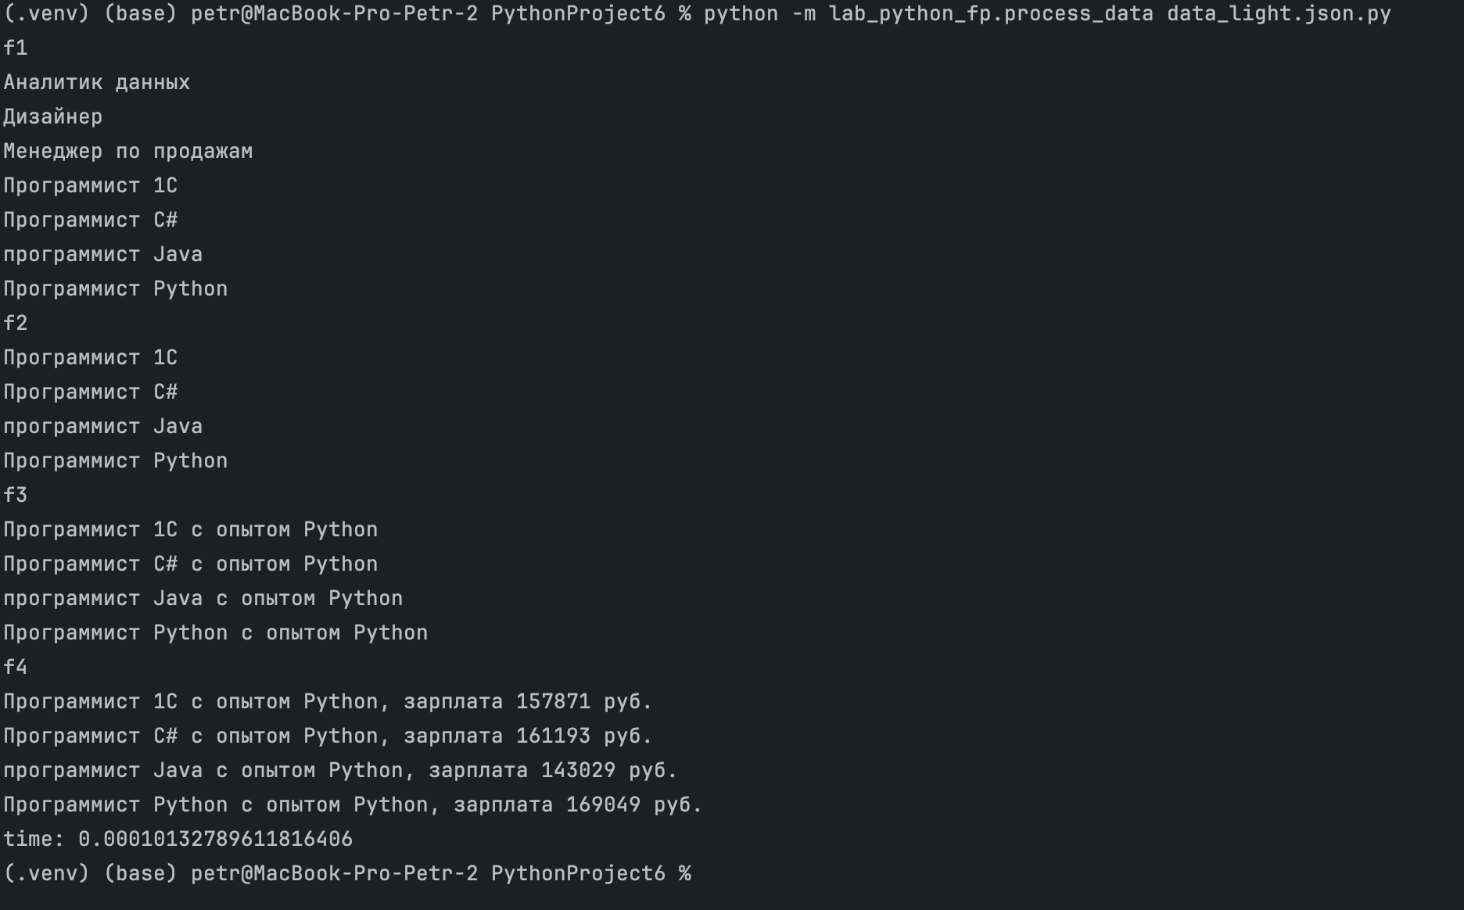

Рисунок 1 Результат работы data_light.json.py

